HYUNDAI
POWER PRODUCTS

BENZÍNOVÁ REŤAZOVÁ PÍLA HTRT45-5-1

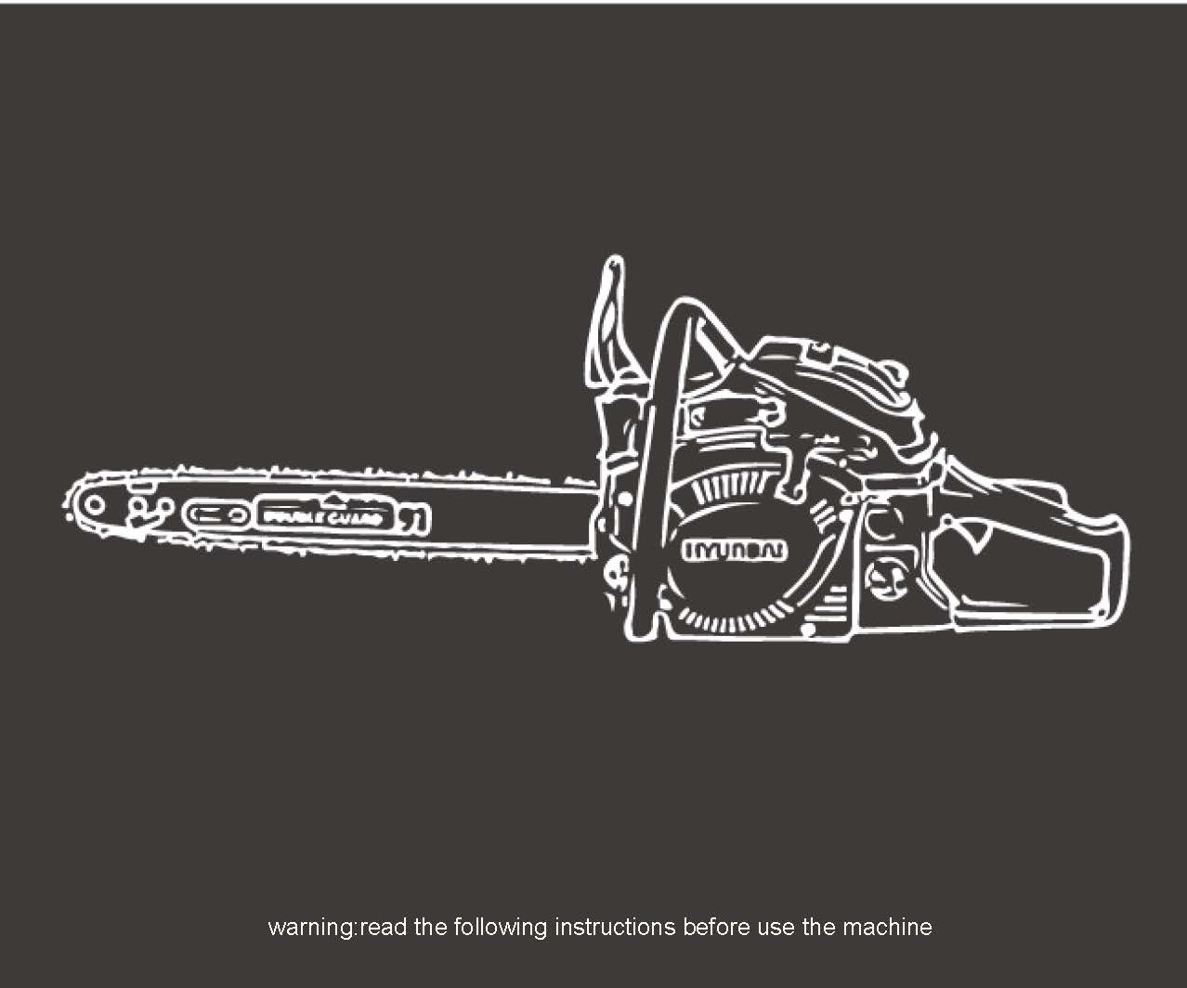
PÔVODNÉ POKYNY

OBSAH

- BEZPEČNOSTNÉ POKYNY 3
- VÁŠ VÝROBOK 7
- MONTÁŽ 9
- PLNENIE PALIVOVEJ NÁDRŽE 11
- OPERÁCIA 12
- ÚDRŽBA A SKLADOVANIE 17
- VYHLÁSENIE O ZHODE 20
- WA R R A N T Y 21
- ZLYHANIE VÝROBKU 22
- VYLÚČENIA ZO ZÁRUKY 23

- BEZPEČNOSTNÉ UPOZORNENIA

- VAROVANIE! Pri používaní tohto typu náradia by sa mali vždy dodržiavať základné bezpečnostné opatrenia na zníženie rizika požiaru, úrazu elektrickým prúdom a zranenia.
- Pred pokusom o použitie tohto výrobku si pozorne prečítajte všetky pokyny a tieto pokyny si uschovajte. Oboznámte sa so všetkými operáciami popísanými v tomto návode na obsluhu. Tento výrobok musia obsluhovať a používať skúsení používatelia.
- Ak dávate tento stroj iným osobám, poskytnite im aj tento návod na obsluhu.
- Prečítajte si aj všetky označenia na výrobku. Symboly na náradí sú vysvetlené v príručke.
- Tento stroj používajte tak, ako je popísané v tomto návode na obsluhu. Je prísne zakázané používať toto náradie na iné účely, ako sú opísané v tomto návode.
- Nedodržanie týchto pokynov môže mať za následok vážne zranenia a v niektorých prípadoch aj smrť.
- Tento výrobok je určený len na súkromné domáce použitie. Nepoužívajte ho na komerčné účely.
- Nikdy nedovoľte, aby tento výrobok používali osoby neznalé týchto pokynov alebo deti.
- Vnútroštátne predpisy môžu obmedzovať používanie stroja.
- Osoby mladšie ako 18 rokov nesmú tento výrobok používať
- Majte na pamäti, že prevádzkovateľ alebo používateľ je zodpovedný za nehody alebo riziká pre iné osoby alebo ich majetok.
- Nástroj nepoužívajte, ak ste opití, unavení, pod vplyvom drog alebo chorí. Nástroj nepoužívajte, ak nie ste v primeranej fyzickej kondícii.
- Tento nástroj je určený na vonkajšie použitie. Nikdy ho nepoužívajte v interiéri.
- Pri preprave stroja:
  - Počas prepravy stroj zabezpečte, aby ste zabránili strate paliva, poškodeniu alebo zraneniu.
  - Na ochranu rezačky počas prepravy používajte prepravný kufrík.
- Udržujte ľudí a zvieratá mimo pracovného priestoru. Deti a osoby, ktoré nevedia používať tento nástroj, by sa ho nemali dotýkať a manipulovať s ním.
- Počas prevádzky ich držte vo vzdialenosti najmenej 15 m od stroja,
- Výrobok používajte len pri dennom alebo dobrom umelom svetle.
- Pri používaní stroja vždy používajte kompletné ochranné vybavenie vrátane prilby, ochrannej masky, ochrany sluchu, rukavíc, protišmykovej obuvi a ochranného odevu.
- Noste vhodné oblečenie. Nenoste voľné alebo rozopnuté košele. Nenoste šperky, ktoré môžu prísť do kontaktu s pohyblivými časťami. Ak máte dlhé vlasy, zviažte si ich a noste vhodnú bezpečnostnú prilbu.
- Nepoužívajte výrobok s poškodenými krytmi alebo štítmi, ktoré nie sú na svojom mieste.
- Počas celej doby, a najmä pri vypínaní a zapínaní spotrebiča, držte ruky a nohy mimo spotrebiča.
- Nepoužívajte náradie v priestoroch so slabým vetraním. Emisie plynov môžu spôsobiť poranenie.
- Nepracujte, keď prší a za zlého počasia. Nepoužívajte náradie na vlhkých miestach.
- Nepoužívajte náradie v prítomnosti horľavých kvapalín alebo plynov.
- Upozornenie: Pri používaní zariadenia sa uvoľňujú plyny. Zabráňte kontaktu s týmito plynmi.
- Udržujte pracovný priestor voľný. Pred prácou skontrolujte pracovný priestor a odstráňte všetky materiály alebo predmety, ktoré by mohli spôsobiť nehodu.
- Nevyvíjajte silu na nástroj.
- Používajte len príslušenstvo dodané alebo odporúčané výrobcom. Použitie iného príslušenstva môže mať za následok nehodu. Prečítajte si časť "Technické údaje" tohto návodu na obsluhu alebo požiadajte o radu svojho predajcu.
- Nenakláňajte sa. Udržiavajte dobrý posed a rovnováhu po celý čas.
- Starostlivo udržiavajte nástroje a príslušenstvo, udržiavajte rezné nástroje ostré a čisté pre lepší a bezpečnejší výkon. Pri mazaní a výmene príslušenstva postupujte podľa pokynov uvedených v tejto príručke.
- Stroj vždy skontrolujte pred a po prevádzke. Ak je náradie poškodené alebo chybné, prestaňte ho používať a prineste ho do autorizovaného servisu na kontrolu a opravu.
- Vypnite náradie po použití, keď ho necháte bez dozoru, pri výmene tohto príslušenstva a pred servisom.
- Udržujte rukoväte suché, čisté a zbavené oleja a mastnoty.

- Pri používaní nástroja sa sústreďte. Pozorujte, čo robíte, dávajte si pozor a nepoužívajte nástroj, keď ste unavení.
- Pred použitím náradia odstráňte ochranný kryt noža.
- Poškodený ochranný kryt alebo iný diel musí byť riadne opravený alebo vymenený v autorizovanom servisnom stredisku, pokiaľ nie je v tomto návode na obsluhu uvedené inak.
- Nepoužívajte náradie, ak štartér nefunguje (ak ho nemožno zapnúť a vypnúť).
- Zariadenie umiestnite na dobre osvetlenom mieste na rovnom, stabilnom, suchom a dobre vetranom povrchu, mimo horľavých materiálov a s dostatočným priestorom na iskrenie a ostrenie odpadu.
- Počas všetkých prác nedovoľte nikomu, najmä deťom, priblížiť sa k pracovnému priestoru v okruhu najmenej piatich metrov.
- V prípade poruchy motora alebo tlačidla ON/OFF alebo v prípade neobvyklého hluku náradie okamžite zastavte.
- Ak je štartér poškodený, náradie nepoužívajte.
- Pri pohybujúcom sa kolese nehýbte rukou s reťazou.
- Nezastavujte reťaz rukami ani inými predmetmi.
- Počas prevádzky zaobchádzajte so zubami reťaze opatrne; môžu spôsobiť vážne rezné rany.
- Ak sa stroj nepoužíva, musí byť uložený na suchom, uzamknutom mieste mimo dosahu detí.
- Pred použitím výrobku a po každom náraze ho skontrolujte, či nevykazuje známky opotrebovania alebo poškodenia. V prípade potreby vykonajte opravy.
- Stroj vždy vypnite:
  - Zakaždým, keď necháte zariadenie bez dozoru;
  - Pred uvoľnením prekážky;
  - pred kontrolou, čistením alebo prácou na výrobku;
  - po náraze na cudzí predmet;
  - Zakaždým, keď výrobok začne abnormálne vibrovať.
- Venujte pozornosť poraneniam nôh a rezným poraneniam.
- Kontrolovať a pravidelne vykonávať servis výrobku. Opravy by malo vykonávať len autorizované servisné stredisko alebo podobne kvalifikovaný odborník.
- Ak výrobok nepoužívate, skladujte ho mimo dosahu detí.
- Deti by sa nemali hrať s plastovými vreckami, fóliami a malými časťami! Uchovávajte ich mimo dosahu detí. Hrozí nebezpečenstvo udusenia!
- Pri preprave náradia vždy nasaďte na nôž ochranný kryt. Náradie vždy prenášajte tak, že ho držíte za rukoväť, nikdy nie za čepeľ.
- Nepoužívajte výrobok na klzkom povrchu.
- Nepoužívajte výrobok na strmých a klzkých svahoch.
- Pri plánovaní pracovného rozvrhu si nechajte dostatok času na odpočinok. Obmedzte nepretržité používanie zariadenia, napr. 30 ~ 40 minút na jedno sedenie, a medzi jednotlivými pracovnými sedeniami si doprajte 10 ~ 20 minút odpočinku. Pracujte maximálne dve hodiny denne
- Ak stroj narazil na cudzie predmety, skontrolujte, či nie je poškodený, a v prípade potreby ho dajte opraviť.
- Počas prevádzky reťazovej píly neklaďte na reťaz žiadnu časť tela. Pred spustením reťazovej píly sa uistite, že sa reťaz s ničím nedotýka. Chvíľa nepozornosti počas používania môže spôsobiť, že sa váš odev alebo časť tela prilepí na reťaz.
- Zadnú rukoväť reťazovej píly držte vždy pravou rukou a prednú rukoväť ľavou rukou. Držanie reťazovej píly obrátenými rukami zvyšuje riziko poranenia osôb a nikdy by sa nemalo používať.
- V prípade reťazovej píly navrhnutej s vedením reťaze na ľavej strane je odkaz na polohy "pravá ruka" a "ľavá ruka" obrátený.
- Pri rezaní vetvy, ktorá je pod tlakom, dávajte pozor na riziko pružného návratu. Pri uvoľnení napätia drevených vlákien môže pružná vetva zasiahnuť obsluhu a/alebo vymknúť reťazovú pílu spod kontroly.
- Pri rezaní krovia a mladých kríkov buďte mimoriadne opatrní. Jemný materiál môže zachytiť reznú reťaz a byť vymrštený ako bič vaším smerom, alebo vplyvom trakcie stratíte rovnováhu.

- Pri mazaní, napínaní a výmene príslušenstva reťaze postupujte podľa pokynov. Reťaz, ktorej napnutie a mazanie je nesprávne, sa môže pretrhnúť alebo zvýšiť riziko odskoku.
- Udržujte rukoväte suché, čisté a zbavené oleja a mastnoty. Mastné a zaolejované rukoväte sú klzké a spôsobujú stratu kontroly.
- Len na rezanie dreva, ako aj na prerezávanie a rezanie dreva. Nepoužívajte reťazovú pílu na žiadne iné účely. Napríklad: nepoužívajte ju na rezanie plastov, muriva alebo stavebných materiálov iných ako drevo. Používanie reťazovej píly na iné ako uvedené činnosti môže viesť k nebezpečným situáciám.
- Pri používaní stroja počas búrky buďte opatrní. Stroj nepoužívajte počas bleskov, búrok alebo všeobecne za zlého počasia.
- Pri rezaní stromov a silných konárov je výhodou použitie dodávaného nárazníka s hrotmi.
- Pravidelne vykonávajte kontrolu funkčnosti spojky. Pri voľnobežných otáčkach by nemala mať žiadny pohyb reťaze.
- Pri práci s náradím dávajte pozor na emisie výfukových plynov, hmlu mazacieho oleja a prach z píly; nevystavujte sa im a používajte ochranné prostriedky.
- Pri montáži, demontáži, napínaní ostria reťaze a pri manipulácii s vodiacou lištou používajte ochranné rukavice.
- Nastavenie vodiacej lišty a reťaze sa vykonáva pri zastavenom motore.
- Pravidelne kontrolujte a testujte brzdu reťaze.
- Pri používaní píly sa môžu vyskytnúť nebezpečenstvá, napríklad zablokovanie reťaze píly. V záujme zníženia nebezpečenstva dodržiavajte pokyny pre rezanie; vždy skontrolujte stav nástroja. Reťazovú pílu neštartujte priamo v strome.

Manipulácia s palivom
- Pri manipulácii s palivami buďte veľmi opatrní. Sú horľavé a ich výpary sú výbušné.
- Používajte len schválenú nádobu.
- Nikdy neodstraňujte uzáver palivovej nádrže ani nedopĺňajte palivo, keď je stroj zapnutý. Pred doplnením paliva vypnite zariadenie a nechajte motor a výfukové komponenty vychladnúť.
- Nefajčite.
- Nikdy nedopĺňajte palivo v miestnosti
- Nikdy neukladajte náradie a zásobník na palivo v interiéri, kde je otvorený plameň, napríklad v blízkosti ohrievača vody.
- Ak sa palivo rozlialo, nepokúšajte sa stroj naštartovať, ale pred začatím používania ho radšej odsuňte od rozliateho paliva. Vyčistite všetky rozliate kvapaliny.
- Po doplnení paliva nasaďte a utiahnite uzáver palivovej nádrže.
- Pri plnení náradia palivom postupujte podľa pokynov uvedených v tejto príručke.

Počas údržby a skladovania
- Zastavte nástroj a počkajte, kým sa nezastaví. Uistite sa, že sa všetky pohyblivé časti zastavili.
- Pred vykonaním kontroly, nastavenia, údržby, servisu a skladovania nechajte stroj vychladnúť.
- Náradie skladujte na mieste, kde sa výpary paliva nedostanú k plameňu alebo iskre.
- Pri preprave a skladovaní náradie vždy umiestnite do prepravného krytu a nasaďte naň ochranné zariadenie.

Príčiny odrazov a prevencia zo strany prevádzkovateľa
- K odskoku môže dôjsť, keď sa výtok alebo koniec vedenia reťaze dotkne predmetu, alebo keď sa drevo napne a stlačí reznú reťaz v reznej časti.
- Dotyk hrotu môže v niektorých prípadoch spôsobiť náhlu spätnú reakciu tým, že sa vodiaca reťaz odrazí nahor a späť smerom k obsluhe.
- Skrípnutie reznej reťaze na hornej časti vedenia reťaze môže spôsobiť jej prudké nasadenie na obsluhu.
- Každá z týchto reakcií môže mať za následok stratu kontroly nad pílou, čo môže viesť k vážnemu zraneniu osôb. Nespoliehajte sa výlučne na bezpečnostné zariadenia zabudované v píle. Ako používateľ reťazovej píly by ste mali prijať všetky opatrenia na elimináciu rizika nehody alebo zranenia počas rezania.
- Odrazenie je dôsledkom nesprávneho používania nástroja a/alebo nesprávnych pracovných postupov alebo

a je možné sa im vyhnúť prijatím príslušných bezpečnostných opatrení uvedených nižšie:
- Držte pílu pevne oboma rukami, pričom palce a prsty obopínajú rukoväte píly, a umiestnite telo a ruky tak, aby ste vydržali odrazové sily. Odrazové sily môže obsluha ovládať, ak vykoná príslušné bezpečnostné opatrenia. Nedovoľte, aby sa reťazová píla rozbehla.
- Nenapínajte rameno príliš ďaleko a neorezávajte ho nad výškou ramien. Pomáha to predchádzať neúmyselným koncovým kontaktom a umožňuje lepšiu kontrolu nad reťazovou pílou v nepredvídaných situáciách.
- Používajte len výrobcom špecifikované náhradné vodidlá a reťaze. Nesprávne náhradné vodidlá a reťaze môžu spôsobiť pretrhnutie reťaze a/alebo jej odskočenie.
- Pri ostrení a údržbe reťazovej píly postupujte podľa pokynov výrobcu. Zníženie úrovne hĺbkomeru môže viesť k zvýšeniu odrazov.

Zvyškové riziká
Aj keď tento výrobok používate v súlade so všetkými bezpečnostnými požiadavkami, potenciálne riziká poranenia a poškodenia pretrvávajú. V konštrukcii a prevedení tohto výrobku môžu vzniknúť nasledujúce nebezpečenstvá:
- Pri používaní tohto výrobku buďte vždy ostražití, aby ste mohli rozpoznať a zvládnuť skôr riziká.
- Rýchly zásah môže zabrániť vážnym zraneniam a škodám na majetku.
- V prípade poruchy náradie vypnite a odpojte od elektrickej siete. Pred ďalším používaním ho nechajte skontrolovať kvalifikovaným odborníkom a v prípade potreby vykonajte opravu.
- Ak sa výrobok používa dlhší čas alebo ak nie je riadne spravovaný a udržiavaný, môže mať škodlivé účinky na zdravie.
- Pri rezaní hrozí nebezpečenstvo poranenia a poškodenia majetku v dôsledku pripevnenia alebo zlomenia náhleho nárazu skrytých predmetov.
- Riziko zranenia osôb a majetku spôsobené letiacimi predmetmi.
- Dlhodobé používanie tohto výrobku vystavuje obsluhu vibráciám a môže vyvolať takzvanú chorobu "bielych prstov". Aby ste znížili riziko, noste rukavice a udržiavajte ruky v teple.
- Ak sa vyskytne niektorý z príznakov "syndrómu bieleho prsta", okamžite vyhľadajte lekársku pomoc. Medzi príznaky "bieleho prsta" patrí necitlivosť, strata citlivosti, brnenie, mravčenie a bolesť, strata sily, zmena farby alebo stavu kože. Tieto príznaky sa zvyčajne objavujú na prstoch, rukách alebo zápästiach. Riziko sa zvyšuje pri nízkych teplotách.
- Riziko straty sluchu pri dlhodobom používaní a pri nepoužívaní ochrany sluchu.

Symboly

Symbol upozornenia na upozornenie

Prečítajte si tento návod na obsluhu a oboznámte sa s ním
Používajte bezpečnostné vybavenie, ktoré zahŕňa prilbu, ochrannú helmu a ochranné okuliare.
Zaručená hladina akustického výkonu

Je potrebné zabrániť kontaktu konca tyče s akýmkoľvek predmetom.

Neobsluhujte náradie jednou rukou. Vždy ho držte oboma rukami.

Noste ochranné rukavice Noste ochranné oblečenie na nohy.

VAŠE PRODUKTY

  - Popis

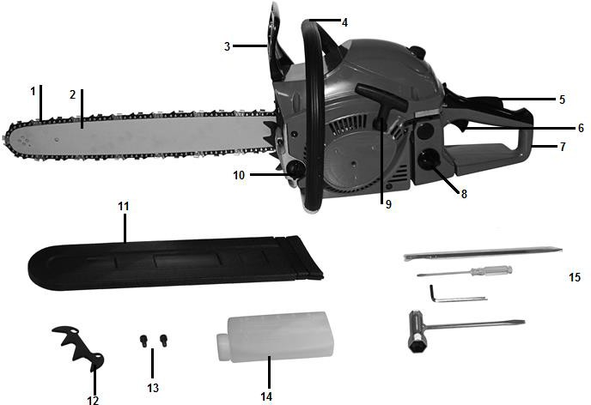
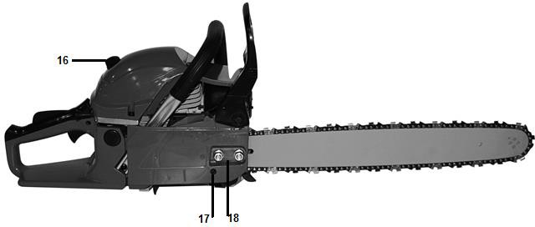
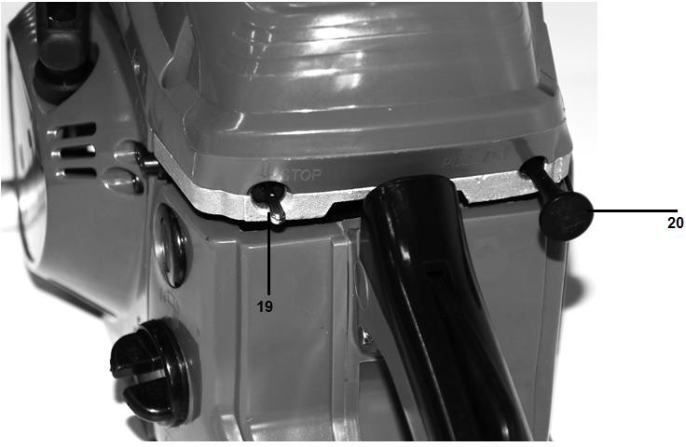

    - Reťaz
    - Sprievodca reťazou
    - Ochrana rukoväte
    - Hlavná rukoväť
    - Bezpečnostná spúšť
    - Plynová rukoväť akcelerátora
    - Zadná rukoväť
    - Palivová nádrž
    - Štartovacie lano
    - Nádrž na olej
    - Ochrana vodiacej reťaze
    - konzola
    - skrutky
    - Fľaša na palivovú zmes
    - Súprava nástrojov
    - Vzduchový filter
    - Upevňovacia matica
    - Fixačné skrutky
    - Vypínač ON/OFF
    - Páka sytiča

  - Technické údaje

Model | HTRT45-5-1
Typ motora | RY1E44F (vzduchom chladený dvojtaktný benzínový motor)
Objem palivovej nádrže | 550 cm³
Objem olejovej nádrže | 260 cm³
Voľnobežné otáčky motora | 3100 ± 300/min
Otáčky motora s bežiacim rezačom | 4300/min
Maximálny výkon | 1,8 kW
Premiestnenie | 46 cm³
Maximálne otáčky motora | 8000/min
Maximálne otáčky motora | 11000/min
Hmotnosť (prázdna nádrž, bez príslušenstva) | 5,5 kg
Dĺžka rezu | 430 mm (18")
Rozstup reťaze | 9,525 (0,375'')
Miera reťaze | 1,27 (0,050'')
Maximálna rýchlosť reťaze | 21 m/s
Typ reťaze | 91PX062X/Oregon
Typ vodiacej lišty | 180SDEA095(554941)/Oregon
Ozubené koleso (počet zubov x rozstup) | 7 zubovx9, 525
Karburátor | 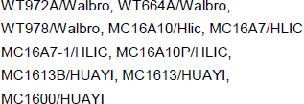
Zapaľovacia sviečka | 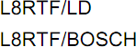
Neistota akustického tlaku K | LpA,eq: 99dB(A)  Neisté KpA=3,0dB(A)
Zvuková sila | LWA,eq: 109,9 dB(A) K=3 dB(A)
Zaručená úroveň výkonu | LwA: 114 dB(A) (2000/14/ES)
Hodnota vibrácií | a front_hv,eq: max. 7,07 m/s² a rear_hv,eq: max. 6,67 m/s² K=1,5m/s²

MONTÁŽ

  - Montáž vedenia reťaze
DÔLEŽITÉ: Stroj sa nesmie spustiť počas montáže. Pri manipulácii s nožom používajte ochranné rukavice.

- Potiahnite ochranný kryt smerom k prednej rukoväti, aby ste skontrolovali, či nie je reťazová brzda zapnutá.
- Uvoľnite matice a odstráňte kryt reťaze.
- Pripevnite konzolu k zadnej časti zostavy motora pomocou skrutky.
- Nainštalujte vodidlo a namontujte reťaz na pastorky a vodidlo v smere znázornenom na obrázku.

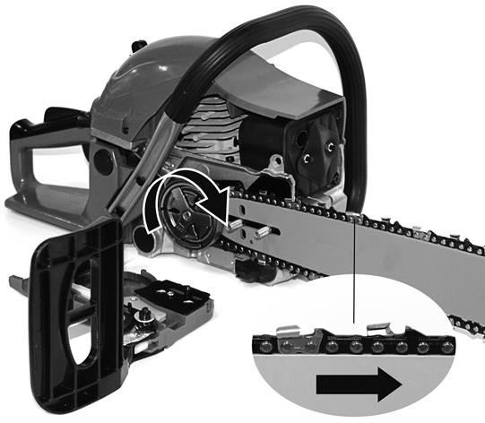

- Pripevnite držiak a priskrutkujte ho na miesto.

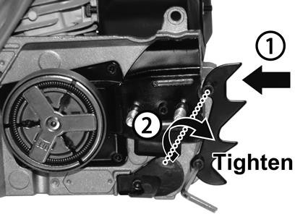

- Znovu nasaďte kryt a priskrutkujte ho dvoma skrutkami.
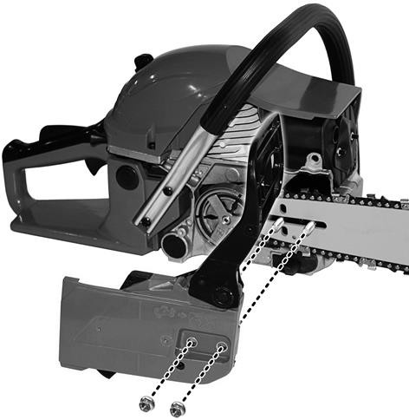

- Napnutie reťaze nastavte otáčaním napínacej skrutky, kým sa remienky nedotknú len spodnej strany lišty. Skontrolujte, či je reťaz správne natočená a napnutá.

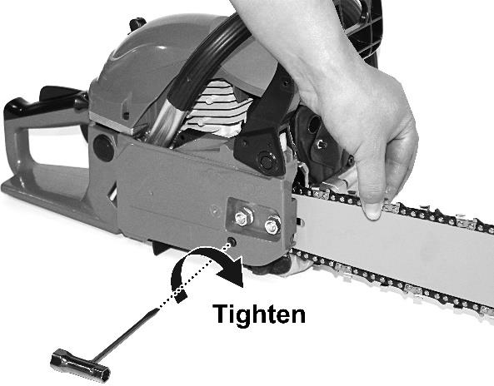

Počas zdvíhania vodiaceho prvku reťaze otáčajte skrutkou obsahu, aby ste reťaz správne napli. Potom zaistite matice kľukovej skrine.
Rukou otáčajte reťazou a skontrolujte, či sa otáča bez nadmerného odporu a či je správne napnutá.
Ak reťaz nie je napnutá, inštaláciu zopakujte.

  - Nastavenie napnutia reťaze
Pred nastavením napnutia reťaze musí byť motor náradia vypnutý.

Uistite sa, že je reťaz vo vnútri drážky vodidla. Vodidlo držte za jeho špičku. Nastavte napnutie reťaze pomocou skrutky na nastavenie napnutia, kým sa zuby reťaze nedotknú spodnej časti vodidla.

Otáčajte skrutkou na nastavenie napnutia reťaze v smere hodinových ručičiek, kým nebude reťaz napnutá. Reťaz príliš nenapínajte. Skontrolujte napnutie reťaze a skontrolujte, či je kryt správne napnutý. Ak tomu tak nie je, postup zopakujte.

PLNENIE PALIVOVEJ NÁDRŽE
VAROVANIE: Pri plnení nádrže:
Reťazová píla sa musí vždy zastaviť a ochladiť.
Počas tankovania nikdy nefajčite. V blízkosti paliva nesmú byť plamene ani iskry.
Pred doplnením paliva nechajte reťazovú pílu úplne vychladnúť. Nepokúšajte sa dopĺňať palivo, keď je motor horúci.
Ak sa palivo rozlialo, okamžite prestaňte tankovať a neštartujte motor. Vyčistite rozliatu tekutinu a naplňte stroj na inom mieste
Palivovú nádrž nikdy neplňte až po prírubu, hrozí nebezpečenstvo pretečenia. Nedopĺňajte palivo v uzavretom a nevetranom priestore.

Palivo používané v tomto nástroji je zmes bezolovnatého benzínu a registrovaného motorového maziva. Pri miešaní benzínu s olejom používajte len benzín, ktorý neobsahuje etanol alebo metanol. Bezolovnatý benzín je kvalitný typ benzínu. Tým sa vyhnete poškodeniu palivového potrubia motora a iných častí motora.

Odporúčaný pomer miešania je 40:1 (pred naplnením výrobku sa uistite, že je pomer miešania správny.

  - Miešanie

- Zmiešajte v čistej, prázdnej nádobe (dodanej v balení).
- Olej nalejte do nádoby.
- Nalejte palivo do nádrže. Zmes miešajte dostatočne dlho (viac ako jednu minútu), aby ste dosiahli dobrú kombináciu.

  - Plnenie palivovej nádrže
- Odskrutkujte uzáver palivovej nádrže a odstráňte ho.
- Pomaly naplňte nádrž zmesou. Neprekračujte maximálnu kapacitu (naplňte ju najlepšie na 80 % jej objemu).
- Nasaďte uzáver palivovej nádrže a utiahnite ho
- V prípade potreby utrite prípadné rozliate tekutiny okolo jednotky
Poznámka: Aby ste predišli poškodeniu a nehodám, NEPOUŽÍVAJTE INÉ ZMESI A INÉ TYPY OLEJA / PETROLU

  - Skladovanie paliva
Palivo sa musí uchovávať v čistej a bezpečnej nádobe a musí byť vždy uzavreté.

Ak výrobok dlhší čas nepoužívate, odoberte palivovú zmes a pridajte ju do nádoby.

Nenechávajte palivo vo výrobku dlhší čas. Palivo môže upchať karburátor a motor nebude fungovať správne.

  - Likvidácia paliva
Keď sa palivo už nepoužíva alebo nenosí, zlikvidujte ho na autorizovanom mieste. Skontrolujte miestne zákony týkajúce sa likvidácie palív

OPERÁCIA

Pred použitím reťazovej píly skontrolujte pracovný priestor. Tá musí byť vyčistená. Odstráňte všetky konáre, prekážky a iné predmety, ktoré by mohli spôsobiť poškodenie počas rezania.
Prístroj by mal byť vždy naplnený palivom a použiteľný. Skontrolujte hladinu náplne a v prípade potreby ju doplňte.

DÔLEŽITÉ: štartovanie sa musí vždy vykonávať s aktivovanou reťazovou brzdou. Ako to dosiahnuť, si pozrite na strane 14.

- Spustenie motora
  - Prepínač nastavte do polohy I.
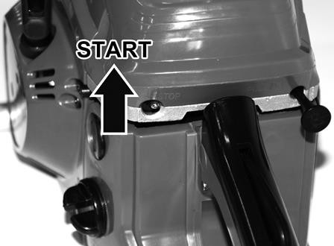

  - Potiahnite páčku sytiča. Zatvorí sa a škrtiaca klapka sa presunie do štartovacej polohy
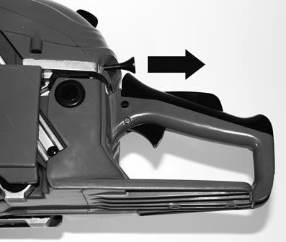

Reťazovú pílu držte pevne pri zemi. Položte reťazovú pílu:
    - Buď na ľavej strane tela, pričom ľavou rukou pevne držte rukoväť. Pravou rukou ťahajte za štartovacie lano
    - Buď na pravej strane tela, pričom držte rukoväť pevne pravou rukou.

Ľavou rukou ťahajte za štartovacie lano.
V obidvoch prípadoch musí píla zostať mimo tela obsluhy.
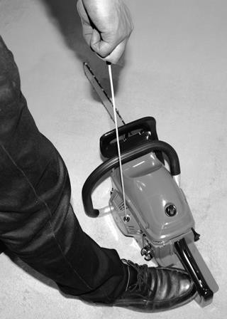

- Zastavenie motora
Nechajte reťazovú pílu niekoľko minút pracovať. Potom prepnite spínač do polohy OFF.
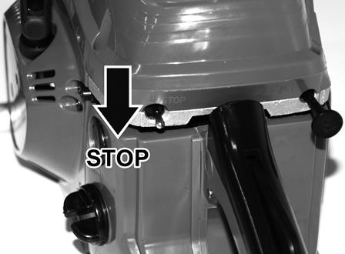

- Hlavné nastavenia

  - Nastavenie karburátora
Karburátor je prednastavený z výroby. Aby sa predišlo poruchám, odporúča sa nastavovacie skrutky neupravovať. Ak si tieto skrutky vyžadujú opätovné nastavenie, nechajte stroj opraviť v servisnom stredisku.

Zastavte nástroj a dotiahnite ihlu L, kým sa nezastaví. Nepoužívajte silu. Potom ju nastavte na pôvodný počet otáčok, ako je znázornené nižšie. Počet otáčok pre ihlu je tiež znázornený nižšie:

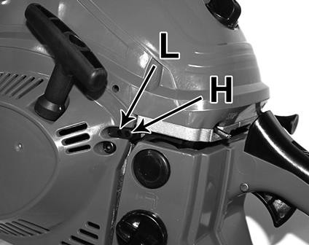

  - Brzda reťaze
Brzda reťaze je zariadenie, ktoré automaticky zastaví reťaz v prípade, že dôjde k spätnému pohybu, ktorý spôsobí skok píly. Za normálnych okolností sa brzda automaticky aktivuje zotrvačnou silou.

Uťahuje sa aj ručne zatlačením brzdovej páky smerom nadol a dopredu. Keď je brzda v chode, zo základne brzdovej páky vychádza žltý znak.

Ak chcete uvoľniť brzdu, potiahnite brzdovú páku nahor, kým nezacvakne. Keď brzda funguje, uvoľnite páku plynu, aby ste znížili otáčky motora. Nepretržité používanie brzdy v činnosti spôsobuje zahrievanie spojky a môže spôsobiť problémy.

Pri kontrole stroja pred jeho použitím skontrolujte prevádzkový stav brzdy vykonaním nasledujúcich úkonov:
    - Naštartujte motor a pevne uchopte rukoväť oboma rukami.
    - Zatiaľ čo ťaháte za páku ovládania plynu, aby ste udržali reťaz v činnosti, zatlačte brzdovú páku zadnou časťou ľavej ruky nadol.
    - Keď je brzda spustená a reťaz je zastavená, odstráňte ruku z plynovej rukoväte.
    - Uvoľnite brzdu.

  - Uvoľnenie brzdy reťaze
Ak chcete reťazovú pílu znovu použiť, musíte uvoľniť brzdu reťaze. To sa musí vykonať vypnutím a ochladením stroja. Ťahajte za štít, kým sa nevráti do pôvodnej polohy.
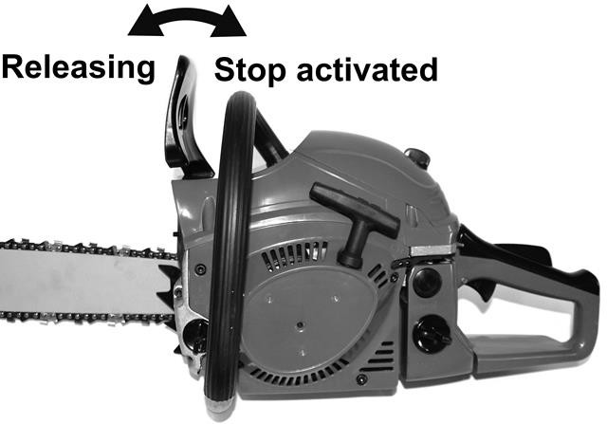

  - Brúsenie reťaze
Na dosiahnutie čo najlepšieho výkonu dôrazne odporúčame reťaz pravidelne brúsiť. Reťaz môže naostriť buď profesionál, alebo si ju môžete naostriť sami, pričom vám poskytneme pomôcku na ostrenie (uistite sa, že viete, ako ju používať).

Reťaz sa musí naostriť, keď:
- Z drevnej štiepky sa stal prášok
- Ak chcete vykonať normálny rez, zatlačte nástroj silou
- Rez nie je rovný
- Vibrácie sa zvyšujú
- Spotreba paliva sa zvýšila

  - Kontrola mazania reťaze
- Pred kontrolou oleja sa uistite, že lišta a reťaz sú na svojom mieste.
- Po naštartovaní motora ho otáčajte pri stredných otáčkach a skontrolujte, či je olej na reťaz nastriekaný a či sú jeho stopy nad zemou.
- Prietok oleja v reťazi je nastaviteľný, aby sa dosiahol správny prietok. Vložte skrutkovač na strane spojky.
- Otáčaním regulátora dosiahnite správny prietok pre danú úlohu.
- Reťazová píla musí v podstate spotrebovať obsah olejovej nádrže medzi každým naplnením palivom. Pri plnení stroja palivom nezabudnite naplniť olejovú nádrž.

- Rezacie práce
Nástroj by sa mal používať len na rezanie stromov. Nepoužívajte ho na iné účely. Nepokúšajte sa odstrániť reťazovú pílu, ak sa počas práce zasekne. Zastavte stroj a odstráňte zakliesnený kotúč pomocou klinu.
Dobre sa držte nohami, udržujte rovnováhu a nelezte po kmeni stromu.

Snažte sa nepracovať na svahu. Ak však musíte pracovať na svahu, vždy stojte vyššie ako kmeň stromu.

Pred ohýbaním konára alebo kmeňa v ohybe sledujte smer ohýbania a ukončite rez na opačnej strane ako je strana ohýbania, aby ste zabránili uviaznutiu vodiacej reťaze v reze.

  - Výrub stromov
Preskúmajte pracovnú oblasť a odhadnite, kam strom spadne. Spustite stroj podľa vyššie uvedeného opisu. Začnite vytvorením zárezu v zvolenom smere pádu. Keď strom spadne, zakričte alebo vydajte zvukový signál, aby ste upozornili osoby v okolí. Keď hriadeľ spadne, musíte sa vzdialiť z oblasti rezu.
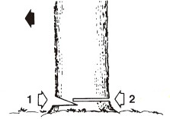

  - Kufor na zemi
Odrežte polovicu kmeňa, otočte ho a dokončite rez na druhej strane.
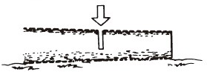

  - Kmeň vo výške
Začnite rezaním prvej časti zdola a potom zhora. Potom túto operáciu zopakujte na druhej časti.
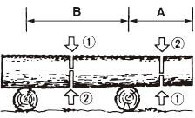

- Orezávanie vyrúbaného stromu
Najprv sledujte smer ohybu vetvy. Prvý zárez urobte na strane, ktorá je v ohybe, a rez ukončite na opačnej strane.
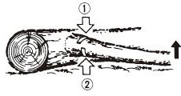

- Orezávanie stromu
Strom začnite strihať odspodu a potom ho dokončite v hornej časti.

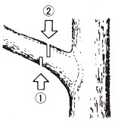

ÚDRŽBA A SKLADOVANIE

- Údržba
Pred každou údržbou musí byť stroj vypnutý a úplne vychladnutý.
Údržbu vykonávajte podľa nižšie uvedených pokynov a vykonávajte ju pravidelne. Čistý a dobre udržiavaný stroj zvyšuje svoju životnú úroveň a účinnosť. Naopak, udržiavaný stroj môže spôsobiť poškodenie, nehody a krátkodobo znefunkčniť náradie.
Všetky ostatné práce na údržbe, úprave alebo oprave musí vykonávať kvalifikovaný odborník.
Nástroj neponárajte do vody ani do žiadnej inej kvapaliny.

  - Po každom použití
    - Vyčistite žalúzie bloku motora pomocou ventilátora.
    - Skontrolujte, či brzda reťaze funguje správne.
    - Plastové časti pred utretím očistite vlhkou handričkou.
    - Kontrola používania vodiaceho reťazca
    - Skontrolujte automatický mazací okruh, či je alebo nie je zablokovaný.
    - Skontrolujte stav reťazového kolesa
    - Vyčistite rebrá valca pomocou kompresora

  - Čistenie vzduchového filtra
Na vyfúkanie prachu a triesok použite kompresor.

Čistenie filtračnej peny: otvorte vzduchový filter, odstráňte penu. Túto penu vyčistite benzínom, vyžmýkajte a vysušte. Vymeňte penu vo vzduchovom filtri a znovu ho zostavte podľa opisu na obrázku.

Po 10 použitiach vymeňte penu za novú.

  - Čistenie olejového a palivového filtra
Tieto predmety pravidelne čistite. Odstráňte ich z nádrží pomocou svoriek. Vyčistite ich benzínom a potom ich vráťte na miesto

  - Vodiaca lišta
Čistenie: Odstráňte vodiace lišty, aby ste odstránili nečistoty z drážok a prívodu oleja. Pravidelne premazávajte pastorky.

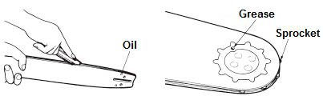

Skontrolujte: Z času na čas otočte tyč, aby ste zabránili opotrebovaniu. Tyčová lišta by mala byť vždy na svojom mieste. Na jej dodržiavanie použite pravítko. Ak sa medzi nimi pozoruje medzera, potom je lišta normálna. V opačnom prípade je lišta opotrebovaná. Lišta sa musí opraviť alebo vymeniť.

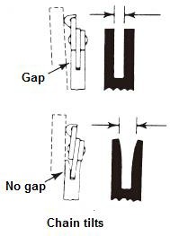

  - Ozubené koleso
Skontrolujte, či reťazové koleso vykazuje známky opotrebovania. Ak je opotrebovanie dôležité, vymeňte ho za nové. Na opotrebované alebo poškodené reťazové koleso reťaz nenasadzujte. Opotrebovanú reťaz neinštalujte na ozubené koleso.
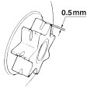

  - Zapaľovacia sviečka
Elektródy očistite drôtenou kefou a v prípade potreby nastavte medzeru na 0,6 mm.

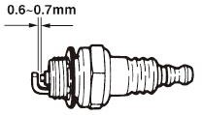

  - reťazová píla
Zakaždým skontrolujte, či sú uhly rezania a rezania také, ako je uvedené nižšie.
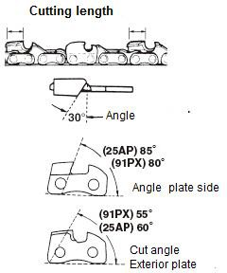

  - Brúsenie reťaze
Na dosiahnutie čo najlepšieho výkonu dôrazne odporúčame reťaz pravidelne brúsiť. Reťaz môže naostriť buď profesionál, alebo si ju môžete naostriť sami, pričom vám poskytneme pomôcku na ostrenie (uistite sa, že viete, ako ju používať).

Reťaz sa musí naostriť, keď:
    - Z drevnej štiepky sa stal prášok
    - Ak chcete vykonať normálny rez, zatlačte na nástroj#
    - Rez nie je rovný
    - Zvýšenie vibrácií
    - Spotreba paliva sa zvýšila
    - Spôsob ostrenia:

Pred ostrením musí byť reťazová píla vypnutá a zablokovaná. Použite okrúhly pilník alebo brúsiaci prístroj (pozri v predajni).
Priložte pilník na zub a zatlačte rovno. Rovnakým pohybom posúvajte. Po nabrúsení všetkých zubov skontrolujte, či sú zuby ostré.
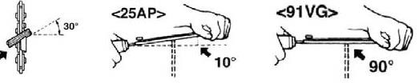

- SKLADOVANIE
Pri skladovaní musí byť náradie vypnuté, vychladnuté, zbavené paliva a dôkladne vyčistené. Náradie skladujte na suchom a čistom mieste, najlepšie v obale a mimo dosahu detí. Všetko príslušenstvo a ostatné predmety skladujte spolu s náradím.

Vyhlásenie o zhode
7. Vyhlásenie o zhode

BUILDER SAS
ZI, 32 rue Aristide Bergès - 31270 Cugnaux - Francúzsko

Nižšie uvedené strojové zariadenie sa určuje:
Benzínová reťazová píla HTRT45-5-1

Sériové číslo: 20210362619-20210362918
Je v súlade s ustanoveniami smernice 2006/42/ES o strojových zariadeniach a vnútroštátnymi predpismi, ktoré ju transponujú;

Spĺňa aj tieto európske smernice:
Smernica o elektromagnetickej kompatibilite 2014/30/UE Smernica o emisiách (EÚ) 2016/1628
Emisie hluku Smernica 2000/14/ES príloha V a smernica 2005/88/ES
Garantovaná hladina akustického výkonu: 114 dB(A) Nameraná hladina akustického výkonu: 109,9 dB(A) K=3 dB(A)

Spĺňa aj európske normy, národné normy a ustanovenia nasledujúce techniky:

EN ISO 11681-1: 2011
EN ISO 14982: 2009

Číslo certifikátu typu ES: 11SHW1478-06
Oznámenie orgánu pod číslom 0905

Zodpovednosť za technický súbor: Patriaca

Cugnaux, le 01/01/2021

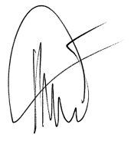

Philippe MARIE / PDG

8. ZÁRUKA

ZÁRUKA
Výrobca poskytuje na výrobok záruku na chyby materiálu a spracovania počas 2 rokov od dátumu pôvodného nákupu. Záruka platí len v prípade, ak je výrobok určený na použitie v domácnosti. Záruka sa nevzťahuje na poruchy spôsobené bežným opotrebovaním.
Výrobca sa zaväzuje vymeniť diely, ktoré určený distribútor označí za chybné. Výrobca nepreberá zodpovednosť za výmenu stroja, celého alebo jeho časti , a/alebo za následné škody.
Záruka sa nevzťahuje na poruchy spôsobené:
- nedostatočná údržba.
- abnormálna montáž, nastavenie alebo prevádzka výrobku.
- diely podliehajú bežnému opotrebovaniu.
Záruka sa nevzťahuje na:
- náklady na prepravu a balenie.
- používanie nástroja na iný účel, než na ktorý bol navrhnutý.
- používanie a údržbu stroja vykonávanú spôsobom, ktorý nie je opísaný v návode na obsluhu.
Vzhľadom na našu politiku neustáleho zlepšovania výrobkov si vyhradzujeme právo na zmenu alebo úpravu špecifikácií bez predchádzajúceho upozornenia. V dôsledku toho sa výrobok môže líšiť od informácií v ňom uvedených, ale zmena sa vykoná bez predchádzajúceho upozornenia, ak sa uzná za zlepšenie predchádzajúcej charakteristiky.

PRED POUŽITÍM STROJA SI POZORNE PREČÍTAJTE PRÍRUČKU.
Pri objednávaní náhradných dielov uveďte číslo alebo kód dielu, ktorý nájdete v zozname náhradných dielov v tejto príručke. Uschovajte si doklad o kúpe; bez neho je záruka neplatná. Aby sme vám pomohli s vaším výrobkom, pozývame vás, aby ste nás kontaktovali telefonicky alebo prostredníctvom našej webovej stránky:
- +33 (0)9.70.75.30.30
- https://services.swap-europe.com/contact
Musíte si vytvoriť "lístok" prostredníctvom webovej platformy.
- Zaregistrujte sa alebo si vytvorte konto.
- Uveďte odkaz na nástroj.
- Vyberte predmet svojej žiadosti.
- Opíšte svoj problém.
- Priložte tieto súbory: faktúru alebo doklad o predaji, fotografiu identifikačného štítku (sériové číslo), fotografiu potrebného dielu (napríklad: kolíky na zástrčke transformátora, ktoré sú zlomené).

9. ZLYHANIE VÝROBKU
ČO ROBIŤ, AK SA MÔJ STROJ POKAZÍ?

Ak ste si výrobok kúpili v obchode:
- Vyprázdnite palivovú nádrž.
- Uistite sa, že je váš stroj kompletný so všetkým dodaným príslušenstvom a čistý! Ak tomu tak nie je, opravovňa stroj odmietne.
Do predajne choďte s kompletným zariadením a s účtenkou alebo faktúrou.

Ak ste si výrobok kúpili na webovej stránke:
- Vyprázdnite palivovú nádrž.
- Uistite sa, že je váš stroj kompletný so všetkým dodaným príslušenstvom a čistý! Ak tomu tak nie je, opravovňa stroj odmietne.
- Vytvorenie servisného lístka SWAP-Europe na webovej stránke: https://services.swap-europe.com.
žiadosť na SWAP-Europe, musíte priložiť faktúru a fotografiu výrobného štítku (sériové číslo).
- Pred odovzdaním stroja kontaktujte opravovňu a uistite sa, že je k dispozícii.
Na opravovňu choďte s kompletne zabaleným strojom, priložte faktúru za nákup a podporný formulár stanice, ktorý si môžete stiahnuť po vyplnení žiadosti o servis na stránke SWAP-Europe.
V prípade strojov s poruchou motora od výrobcov BRIGGS & STRATTON, HONDA a RATO si prečítajte nasledujúce pokyny.

Opravy vykonajú schválení výrobcovia motorov týchto výrobcov, pozrite si ich stránky:
- http://www.briggsandstratton.com/eu/fr
- http://www.honda-engines-eu.com/fr/service-network-page;jsessionid=5EE8456CF39CD572AA2AEEDFD 290CDAE
- https://www.rato-europe.com/it/service-network

Ponechajte si prosím pôvodný obal, aby ste ho mohli vrátiť v rámci popredajného servisu, alebo stroj zabaľte do podobnej kartónovej škatule rovnakých rozmerov.
Akékoľvek otázky týkajúce sa nášho popredajného servisu si môžete vyžiadať na našej webovej stránke https:// services.swap-europe.com
Naša horúca linka je naďalej k dispozícii na čísle +33 (9) 70 75 30 30.

10. VYLÚČENIA ZO ZÁRUKY
ZÁRUKA SA NEVZŤAHUJE NA:

- Spustenie a nastavenie výrobku.
- Poškodenie vyplývajúce z bežného opotrebovania výrobku.
- Poškodenie v dôsledku nesprávneho používania výrobku.
- Poškodenie v dôsledku montáže alebo uvedenia do prevádzky, ktoré nie sú v súlade s návodom na použitie.
- Poruchy súvisiace s karburáciou po 90 dňoch a zanášaním karburátorov.
- Pravidelné a štandardné udalosti údržby.
- Úpravy a demontáž, ktoré priamo rušia záruku.
- Výrobky, ktorých pôvodné overovacie označenie (značka, sériové číslo) bolo znehodnotené, zmenené alebo
stiahnuté.
- Výmena spotrebného materiálu.
- Použitie neoriginálnych dielov.
- Zlomenie dielov po nárazoch alebo výtlkoch.
- Rozdelenie príslušenstva.
- Chyby a ich následky spojené s akoukoľvek vonkajšou príčinou.
- Strata komponentov a strata v dôsledku nedostatočného skrutkovania.
- Rezanie komponentov a akékoľvek poškodenie súvisiace s uvoľnením dielov.
- Preťaženie alebo prehriatie.
- Zlá kvalita napájania: chybné napätie, chyba napätia atď.
- Škody vyplývajúce zo straty možnosti užívať výrobok počas doby potrebnej na opravu
a všeobecnejšie náklady spojené s imobilizáciou výrobku.
- Náklady na druhé stanovisko vypracované treťou stranou na základe odhadu opravovne SWAP-Europe
- Používanie výrobku, ktorý by vykazoval vadu alebo poruchu, ktorá nebola predmetom okamžitého nahlásenia a/alebo opravy v rámci služieb spoločnosti SWAP-Europe.
- Znehodnotenie súvisiace s prepravou a skladovaním*.
- Vypúšťanie po 90 dňoch.
- Olej, benzín, tuk.
- Škody súvisiace s používaním nevyhovujúcich palív alebo mazív.

* V súlade s právnymi predpismi o doprave sa škody súvisiace s prepravou musia nahlásiť dopravcovi do 48
maximálne do niekoľkých hodín po pozorovaní doporučeným listom s potvrdením o prijatí. Tento dokument je doplnkom k vášmu oznámeniu, ide o neúplný zoznam.
Pozor: všetky objednávky sa musia skontrolovať v prítomnosti doručovateľa. V prípade odmietnutia zo strany doručovateľa musíte jednoducho odmietnuť doručenie a oznámiť svoje odmietnutie.
Pripomienka: rezervy nevylučujú oznámenie doporučeným listom s doručenkou do 72 dní odo dňa doručenia.
hodín.
Informácie:
Tepelné zariadenia sa musia každú sezónu zazimovať (služba je k dispozícii na stránke SWAP-Europe). Batérie musia
pred uskladnením nabiť.

HYUNDAI
POWER PRODUCTS

V prípade otázok kontaktujte:

BUILDER SAS
32, rue Aristide Bergès 21 31270 Cugnaux, Francúzsko Tel. +33 (0) 5.34.502.502 Fax: +33 (0) 5.34.502.503
http://www.hyundaipower-fr.com/ Vyrobené v ČĽR

Dovezené spoločnosťou BUILDER SAS, Francúzsko Licencované spoločnosťou Hyundai Corporation, Kórea

